ПЛАНУВАННЯ КомунікаЦІЙНОЇ КАМПАНІЇ вищого навчального закладу

Постановка проблеми в загальному вигляді полягає у тому, що сучасний стан ринку освітянських послуг в Україні характеризується посиленням конкурентної боротьби. Незважаючи на специфічність освітньої галузі, вищим навчальним закладам потрібно боротися за клієнта так само, як і будь-якому суб’єкту господарювання. Тому, набувають актуальності заходи з маркетингових комунікацій, спрямовані на створення та підтримку позитивного іміджу вищого навчального закладу, привертання уваги та інформування потенційних абітурієнтів, формування мотивів щодо вступу.
Аналіз останніх досліджень і публікацій поданому питанню свідчить про те, що фахівці підкреслюють необхідність використання вищими навчальними закладами маркетингових технологій. Луцій О. зазначає, що освітянським установам значну увагу доцільно приділяти класичному комплексу маркетингу [1]. Широке коло питань відносно формування маркетингової політики комунікацій розроблено в працях Войчака А.В., Лук’янець Т.І., Норіциної Н.І., Павленко А.Ф., Примак Т.О. [2,3,4,5]. Враховуючи, що основою розробки комунікативної політики вищого навчального закладу має стати маркетингова стратегія, в працях українських вчених досліджуються питання формування наукового підґрунтя стратегічних рішень в сфері маркетингу установ вищої освіти [6]. З’являються публікації, у яких розглядаються питання формування рекламних кампаній вищих навчальних закладів [7].
Як невирішену раніше частину проблеми можна виділити відсутність базової схеми програми комунікаційної кампанії вищого навчального закладу, яка б акумулювала усі елементи відповідного комплексу з урахуванням специфіки роботи даної галузі. Необхідність проведення дослідження з фундаментальних теоретичних і науково-прикладних питань комунікаційної політики викликана вимогою підготовки рекомендацій, які сприятимуть стимулюванню ринкової поведінки вищих навчальних закладів.
Метою статті є розробка наукових положень, що характеризують тактику маркетингової політики комунікацій на ринку освітніх послуг вищих навчальних закладів, а саме процес планування його комунікативної діяльності.
При розробці комунікаційної стратегії першорядне значення має виявлення цільової аудиторії. Відштовхуючись від сегментування ринку, позиціювання товару, визначення цільових сегментів впливу, очевидним є масштаб діяльності маркетологів освітньої установи [8]. Маркетингово-орієнтована освітня установа формує унікальну торговельну пропозицію виходячи з аналізу дій конкурентів і визначає ціну освітньої послуги. У плануванні маркетингової комунікативної діяльності вищий навчальний заклад має опиратися на висновки щорічних маркетингових досліджень. Потім вищий навчальний заклад формує комплекс маркетингових комунікацій. Розробляти його повинні маркетологи вищих навчальних закладів. Отже, на нашу думку, треба підкреслити необхідність створення відділу маркетингу в освітній установі, посилення його ролі й значимості на сучасному етапі.
Традиційним, але не домінуючим каналом поширення інформації на ринку освіти, а також передумовою зворотного зв'язку з ним є реклама. Будучи складовою комплексу маркетингових комунікацій, реклама виконує на ринку три функції: економічну, інформаційну й комунікаційну.
Найважливішою складовою у комплексі маркетингових комунікацій для вищого навчального закладу є зв’язки із громадськістю (PR). Завдання PR-діяльності освітньої установи:
— структуризація комунікативного простору освітньої установи;
— формування й підтримка позитивного іміджу;
— пабліситі (створення популярності) освітньої установи;
— взаємодія з державними установами;
— взаємозв’язок з партнерами (пошук форм співробітництва; обмін інформацією; реалізація спільних освітніх програм);
— взаємодія з конкурентами (підтримка формальних і неформальних відносин, обмін інформацією, співробітництво);
— взаємодія з бізнесом (практика, працевлаштування, створення корпоративних освітніх програм);
— файндрайзинг (збір засобів на освітні цілі);
— створення нових громадських організацій у сфері освіти; участь в існуючих організаціях (обмін думками; пошук партнерів і однодумців);
— робота із клієнтами;
— робота з персоналом (командність, підтримка політики керівництва).
Виходячи з визначення цільових аудиторій, конкретизуються повідомлення до них і визначаються заходи, за допомогою яких можливим є відповідний вплив. Потім визначаються: засоби комунікації; масштаб діяльності; час проведення PR-програми. Розраховується бюджет PR-програми й складається конкретний план-розклад, у якому визначається, хто, що, де, коли й по яких каналах здійснює.
На заключному етапі проводиться оцінка PR-програми. Окремого розгляду заслуговують заходи сейлз-промоушн у комплексі маркетингових комунікацій. Найпоширенішими засобами для вищих навчальних закладів сейлз-промоушн є виставкова діяльність, фірмові видання, що інформують про установу та її діяльність, підтримка ділової переписки із ключовими учасниками процесу освітньої діяльності, організація презентацій, семінарів, виробництво фірмового одягу (футболки, джемпери), утилітарних предметів з фірмовою символікою тощо.
Для здійснення комунікативної політики вищого навчального закладу можна запропонувати створити у структурі відділу маркетингу вищого навчального закладу сектор з реклами та зв’язків з громадскістю. Метою його роботи повинно стати формування стійкого попиту на одержання високоякісної вищої освіти. Основними напрямками в роботі сектору можуть бути:
    - формування позитивного іміджу вищого навчального закладу;
    - вивчення й формування попиту на ринку освітніх послуг;
    - вивчення сезонності в діяльності вищих навчальних закладів;
    - проведення роботи з довузівськими структурами, старшокласниками й абітурієнтами;
    - вивчення ринку праці й формування попиту на випускників вищих навчальних закладів, робота із працевлаштування з підприємствами й організаціями;
    - підготовка й видання інформаційно-довідкових матеріалів за різними напрямками діяльності вищого навчального закладу;
    - рекламно-інформаційна підтримка популярних подій студентського життя;
    - розробка й випуск презентаційної й сувенірної продукції вищого навчального закладу.
Можна запропонувати типовий план комунікаційних заходів вищого навчального закладу (табл. 1).
Таблиця 1
Типовий план комунікаційних заходів вищого навчального закладу
Період | Заходи | Супровідні рекламні матеріали та заходи
Лютий | День відкритих дверей | Друк буклетів та роздавання їх гостям.  Буклети повинні бути яскравими, багатокольоровими, на якісному офсетному папері. Вони повинні містити:  - коротку інформацію про факультети,  - умови прийому,  - умови навчання,  - фотографії із зображеннями гарних моментів студентського життя
Лютий-березень | Відвідання шкіл – майбутніх абітурієнтів | Проведення презентації про ВНЗ у випускних класах, роздача буклетів.  Розміщення яскравого плаката про студентське життя в університеті у фойє школи
Березень-квітень | Іміджева реклама | Виготовлення невеликого рекламного фільму (до 5 хвилин) про ВНЗ. Він повинен містити:  - інтерв’ю з ректором,  - інтерв’ю із студентами (як їм подобається тут навчатися?)  - інтерв’ю із викладачами (яка гарна молодь вчиться в ВНЗ) чи показати лекції,  - інтерв’ю із випускником (який він вдячний університету) чи інтерв’ю з представником кадрової агенції (наші випускники – користуються підвищенним попитом на ринку праці).  Тобто, цей фільм покаже весь цикл - з моменту вступу до випуску з ВНЗ. Показ фільму на місцевих телеканалах
Квітень | День відкритих дверей | - Анонс на радіо та телебаченні Дня відкритих дверей.  - Проведення презентації про ВНЗ, роздача буклетів гостям.  - Зйомки місцевої популярної передачі про проведення Дня відкритих дверей: Ведучий буде питатати абітурієнтів, що вони дізналися, що вони вирішили і т.ін.. Розмістити ії на кількох телевізійних каналах.  - Розміщення PR-статті у друкованих ЗМІ про ВНЗ, День відкритих дверей.  - Новини на радіо: звіт про День відкритих дверей
Травень-червень-липень | Рекламна кампанія | - Із фільму, що був створений до Дня відкритих дверей, зробити серію рекламних роликів (до 25 секунд) і розмістити на ТВ-каналах, які входять в цільові географічні сегменти ВНЗ.  - Створити и розмістити рекламні ролики (до 15 секунд) на молодіжних радіо.  - Розміщення рекламних блоків у друкованих ЗМІ, які входять в цільові географічні сегменти ВНЗ.
Серпень (кінець місяца) | Іміджева реклама | - Виступ ректора по ТБ:  - із «звітом» про вдале проведення вступних екзаменів,  - про те, які чудові студенти прийдуть 1 вересня до ВНЗ  - промова до тих, кто поступав до ВНЗ, незалежно від того, поступив абітурієнт чи ні – «спасибі за довіру, не сумуйте, запрошуємо на вечірню, заочну форму навчання» і т.ін.».
Вересень (початок місяця) | Іміджева реклама | - Розміщення у «Новинах» сюжету про посвячення у студенти

Зважаючи на те, що попит на освітні послуги носить сезонний характер, комунікаційна кампанія вищого навчального закладу нерівномірна протягом календарного року. Вона має піки, але не затихає в жоден із періодів. Найбільшу інтенсивність доцільно сформувати восени, коли здійснюється набір на курси підготовки до вступу та влітку на початку роботи приймальних комісій (рис. 1).

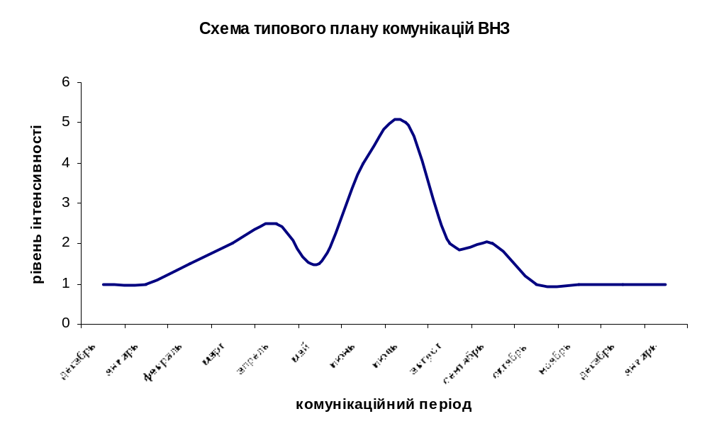
Рис. 1. Схема типового плану комунікацій по термінам проведення

Рекламна кампанія по залученню абітурєнтів повинна проводитися ВНЗ щорічно і включати в себе цілий комплекс заходів, таких як дні відкритих дверей, виїздні дні абітуріентів в районних центрах області, організація «прямих ефирів» на обласних теле-, радіоканалах, а також регулярне розміщення іміджевих і рекламних матеріалів в ЗМІ міста та області, на носіях зовнішньої реклами.
Крім того, повинні випускатися щорічні інформаційно-довідкові друковані матеріали для розповсюдження по школам, середнім спеціальним навчальним закладам, підприємствам.
Буклети повинні бути яскравими, кольоровими, на якісному офсетному папері і містити:
— коротку інформацію про факультети;
— умови прийому;
— умови навчання;
— фотографію ректора;
— фотографії з візуалізацією гарного студентського життя.
Умовою ефективності комунікаційної кампанії є маркетингові дослідження. Напрямками маркетингових досліджень ВНЗ повинні стати:
— дослідження аудиторії потенційних абітурєнтів: визначення своєї цільової аудиторії, її потреб, мотивів поведінки,
—дослідження конкурентного освітнього середовища регіону;
—дослідження проблем підготовки студентів та аспірантів ВНЗ;
— дослідження психологічного клімату та проблем управління персоналом у ВНЗ;
— дослідження послуг ВНЗ;
—дослідження послуг конкурентов;
— дослідження рекламних кампаній конкурентів;
— визначення ефективності рекламних кампаній ВНЗ.
Таким чином, комплекс заходів стосовно здійснення комунікативної політики вищого навчального заходу є індивідуальним, і кожна установа має сформувати спеціфичний комплекс, орієнтуючись на цільовий сегмент ринку. Доцільно створити в структурі відділу маркетингу вищого навчального закладу сектор по зв’язам із громадскістю та рекламі. В плануванні своєї діяльності він буде керуватися результатами щорічних маркетингових досліджень. Комунікаційна кампанія нерівномірна на протязі календарного року, проте найбільш інтенсивною вона повинна бути в період підготовки до сприйняття рекламної інформації, з тим, щоб сприяти прийняттю рішення до липня.

Література
- Луцій О. Поєднання традицій та нових вимог до викладання – можливість гармонії чи крах освіти // П’ята міжнародна конференція «Маркетинг в Україні». К.: УАМ, 2004. — С. 77-78.
- Войчак А.В., Павленко А.Ф. Маркетинг. Підручник. — К.: КНЕУ, 2003. — 246 с.
- Лук’янець Т.І. Маркетингова політика комунікацій. Навч. посібник. — К.: КНЕУ, 2002. — 272 с.
- Норіцина Н.І. Маркетингова політика комунікацій: Курс лекцій. — К.: МАУП, 2003. — 120 с.
- Примак Т.О. Маркетингові комунікації: Навчальний посібник. — К.: Ельга, Ніка -Центр, 2003. — 280 с.
- Окландер М.А., Литовченко І.Л., Калінкіна Т.О. Концепція маркетингової політики комунікацій вищого навчального закладу // Вісник соціально-економічних досліджень: Зб. наук. пр. /Одес. держ. екон. ун-т. Вип.19. – Одеса: ОДЕУ, 2005. — С. 337-340.
- Примак Т. Дизайн реклами для вищих навчальних закладів освіти в Україні // П’ята міжнародна конференція «Маркетинг в Україні». К.: УАМ, 2004. — С. 84-86.
- Маркетинг у секторах національної економіки / За ред. М.А. Окландер. — Одеса: Астропринт, 2004. — 408 с.

